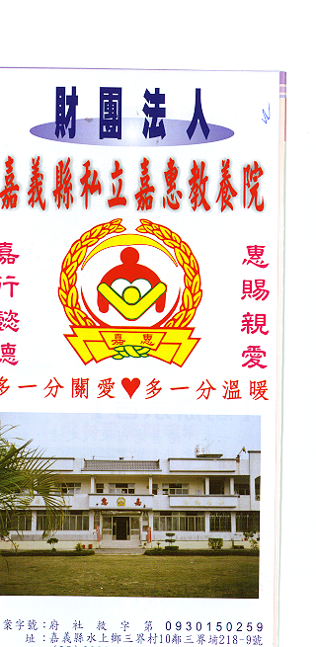
財 團 法 人 嘉 義 縣 私 立 嘉 惠 教 養 院
物 品 捐 贈 明 細 103年07月份
捐款者 | 物品 | 收據  編號 | 捐款者 | 物品 | 收據  編號 | 捐款者 | 物品 | 收據  編號
李○祥、簡○君 | 白米150斤 | 007974 | 美○佛聖慈善會 | 白米100公斤 | 007988 | 妙○首十方緣 | 衛生紙36袋 | 008002
妙○首十方緣 | 衛生紙36袋 | 007975 | 黃○贊、黃○泰、黃○芳、黃周○鶯 | 白米350斤 | 007989 | 曾○果 | 白米4包、水果一批 | 008003
林○廷 | 白米60公斤 | 007976 | 古○堂 | 白米30公斤 | 007990 | 中○寶殿 | 米180公斤 | 008004
李○導 | 白米30公斤 | 007977 | 善○人士 | 物資ㄧ批 | 007991 | 能○淨寺 | 物資ㄧ批 | 008005
鍾○紘 | 白米30公斤 | 007978 | 江○線 | 米2包 | 007992 | 柏○企業社 | 物資ㄧ批 | 008006
黃○殊 | 白米60公斤 | 007979 | 陳○秋 | 米22公斤 | 007993
呂○添 | 白米60公斤 | 007980 | 陳○遠 | 米22公斤 | 007994
呂○緣 | 白米60公斤 | 007981 | 陳○諠、陳○亦 | 米22公斤 | 007995
戴○順 | 沐浴乳、洗髮乳各5瓶 | 007982 | 曾○程 | 米3斗 | 007996
周○佳 | 白米50公斤 | 007983 | 徐○華 | 米8包 | 007997
林○蓮招 | 白米24公斤、木耳2包、米粉30包、香菇8包、餅乾1箱、麵筋1箱 | 007984 | 廖○愛美 | 水餃2箱 | 007998
風○永恆之友 | 二手電腦主機1台 | 007985 | 黃○慧 | 米120公斤 | 007999
林○樑、林○紅蝦、林○娟 | 白米30公斤 | 007986 | 作廢 | 作廢 | 008000
林○鋒等4人 | 白米30公斤 | 007987 | 敏○基金會 | 物資ㄧ批 | 008001
※因應個資法捐款人不會公開全名，若同意或需要全名徵信者請與本院聯繫，如有不周地方，請見諒!!

